Конспект занятия по физкультуре
2 младшая группа

Инструктор по физической культуре: Мелихова Елена Владимировна

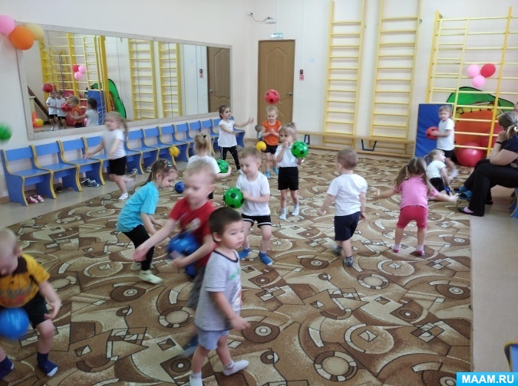
Цель: Развивать умение действовать по сигналу воспитателя. Упражнять в бросании мяча о пол и ловле его двумя руками:
1-я часть. Ходьба в колонне по одному. На сигнал воспитателя: «Лошадки!» – ходьба, высоко поднимая колени, руки на поясе (темп упражнений замедляется); переход на обычную ходьбу. На сигнал: «Бабочки!» – бег в колонне по одному, помахивая руками, как «крылышками». Упражнения в ходьбе и беге чередуются.
2-я часть. Общеразвивающие упражнения с мячом.
1. И. п. – ноги на ширине ступни, мяч в обеих руках внизу. Поднять мяч вверх, посмотреть на него, опустить, вернуться в исходное положение (5 раз).
2. И. п. – ноги на ширине плеч, мяч в обеих руках у груди. Наклониться, коснуться мячом пола, выпрямиться, вернуться в исходное положение (4–5 раз).
3. И. п. – ноги на ширине ступни, мяч в обеих руках внизу. Присесть, вынести мяч вперед; встать, вернуться в исходное положение (4–5 раз).
4. И. п. – сидя на пятках, мяч на полу перед собой. Прокатывать мяч вокруг себя вправо и влево, помогая руками (по 2–3 раза в каждую сторону).
5. И. п. – ноги слегка расставлены, мяч на полу. Прыжки на двух ногах вокруг мяча в обе стороны (по 2 раза).
Основные виды движений.
«Брось – поймай». Построение в круг. Воспитатель показывает и объясняет задание: «Ноги на ширине плеч, мяч в согнутых руках перед собой у груди. Надо бросить мяч у носков ног и поймать его двумя руками». Упражнение выполняется по сигналу: «Бросили!», дети ловят мяч кто как умеет. После того как воспитатель убедится, что мяч снова в руках у всех детей, подается команда для следующего броска. Упражнение повторяется несколько раз. Перестроение в колонну по одному, возвращение мячей на место (в корзину или короб). Ползание на повышенной опоре (скамейке).
Игровое упражнение «Муравьишки». Две гимнастические скамейки поставлены параллельно одна другой – это «бревнышки». Дети-«муравьишки» становятся в две шеренги. Воспитатель объясняет задание: «Надо проползти по «бревнышку» – скамейке с опорой на ладони и колени быстро и ловко – как «муравьишки». Дети перестраиваются в две колонны и выполняют задание, а воспитатель следит за темпом их передвижения (2–3 раза).
Физическое развитие в детском саду. Вторая младшая группа. Пензулаева Л. И.

